Tiszavasvári Város Önkormányzata
Képviselő-testületének
266/2017. (XI.07.) Kt. számú
határozata

A Tiszavasvári Egészségügyi Kft. részére történő irodahelyiség bérbeadásáról

Tiszavasvári Város Önkormányzata Képviselő-testülete a helyi önkormányzatokról szóló 2011. évi CLXXXIX. törvény 107.§ (1) bekezdésében foglalt határkörében eljárva az alábbi határozatot hozza:

1. A Képviselő-testület a Tiszavasvári Város Önkormányzata tulajdonában lévő tiszavasvári 24 hrsz-ú, a valóságban Tiszavasvári, Bethlen Gábor u. 4. szám alatt lévő épületben lévő (Civil Ház) 11,93 m² nagyságú irodát 2017. november 08. napjától határozatlan időre bérbe adja a Tiszavasvári Egészségügyi Szolgáltató Nonprofit Közhasznú Kft. (székhelye: 4440 Tiszavasvári, Vasvári Pál u. 87.) részére, e határozat 1. számú mellékletében szereplő bérleti szerződés alapján.

2. A Képviselő-testület az 1. pontban meghatározott helyiség bérleti díját összesen 15.000 Ft + ÁFA/hó összegben állapítja meg, mely tartalmazza a rezsiköltségeket is.

3. Felhatalmazza a polgármestert a határozat mellékletét képező bérleti szerződés aláírására.

Határidő: azonnal Felelős: Dr. Fülöp Erik polgármester

Dr. Fülöp Erik Badics Ildikó
polgármester jegyző

1. melléklet a 266/2017. (XI.07.) Kt. számú határozathoz

BÉRLETI SZERZŐDÉS

amely létrejött a Tiszavasvári Város Önkormányzata Képviselő-testületének 266/2017. (XI.07.) Kt. számú határozata alapján egyrészről

Tiszavasvári Város Önkormányzata
székhelye: 4440 Tiszavasvári, Városháza tér 4.
képviseli: dr. Fülöp Erik polgármester
adóigazgatási azonosító száma: 15732468-2-15
bankszámlaszáma: 11744144-15404761
cégjegyzékszáma: 732462
mint bérbeadó, (továbbiakban: Bérbeadó) másrészről

Tiszavasvári Egészségügyi Szolgáltató Nonprofit Közhasznú Kft.
székhely: 4440 Tiszavasvári, Vasvári P. u. 87.
képviseli: Aleváné Siteri Éva ügyvezető
adószám: 25015056-2-15
mint bérlő (továbbiakban: Bérlő) között az alulírott napon és helyen az alábbi feltételekkel:

- Bérbeadó bérbe adja, Bérlő bérbe veszi a Tiszavasvári Város Önkormányzata tulajdonában álló tiszavasvári 24 hrsz-ú, valóságban a Tiszavasvári, Bethlen G. utca 4. szám alatti, összesen 173,89 m² nagyságú ingatlanból az alábbi, e szerződés mellékletét képező helyszínrajz szerinti helyiségeket (továbbiakban: bérlemény):
- iroda 11,93 m²
- férfi, női és mozgáskorlátozott WC 3,54 m²,
- konyha 8,15 m², összesen 23,62 m².

- A bérlet 2017. november 08. napjától határozatlan időtartamra szól.

- Bérlő részére az 1./ pontban szereplő bérlemény az átadás átvételi jegyzőkönyvben foglaltak szerint került átadásra.

- Bérlő jogosult és köteles jelen szerződés alapján a bérleményt a 2. pontban meghatározott időponttól, a szerződés fennállása alatt kizárólag a létesítő okiratában meghatározott céljával és tevékenységével összhangban használni. Bérlő a bérlemény más célú használatára, hasznosítására nem jogosult.

- Bérlő a bérlemény használata után havonta 15.000 Ft + 27 %ÁFA bérleti díjat köteles fizetni, a Bérbeadó által kiállított számla alapján, átutalással Tiszavasvári Város Önkormányzata 11744144-15404761 számú költségvetési elszámolási számlájára, minden tárgyhó 10. napjáig.

- Felek megállapodnak abban, hogy az 5. pontban meghatározott bérleti díj magában foglalja a Bérlő által bérelt helyiség használatára vonatkozó közüzemi (víz, gáz, áram) díjköltséget is.

- Bérlő köteles a bérleményt, valamint a benne lévő vagyontárgyakat rendeltetésszerűen használni, annak állagát megóvni, ideértve a tartozékait, felszereléseit, az épület központi berendezéseit is, valamint vagyonvédelmet maximálisan biztosítani.

- Bérlő értéknövelő beruházást csak a Bérbeadó írásos engedélyével, a vele történt megállapodás alapján végezhet, melyben a beruházás értékének elszámolását is kötelesek a felek kölcsönösen egyeztetni.

- Bérlő köteles az épület használatával együtt járó karbantartási, javítási és a kisebb felújítási munkákat saját költségén rendszeresen elvégezni. A Bérlőt terheli a bérlemény, valamint a bérlemény előtti járda takarításának, tisztán tartásának, síktalanításának kötelezettsége.

- Bérlő a bérleményt nem idegenítheti el, nem terhelheti meg, nem adhatja albérletbe, harmadik személy használatába.

- Felek megállapodnak, hogy a bérlemény épületére, illetve bérbeadó tulajdonát képező ingó vagyontárgyakra bérbeadó rendelkezik vagyonbiztosítással.

- Bérlő köteles az általa használt és saját tulajdonát képező vagyontárgyakra vagyonbiztosítást kötni, melyet a bérlet időtartama alatt nem mondhat fel. Bérlő a biztosítási kötvényt a bérleti szerződés aláírását követő 10 napon belül köteles bemutatni a Bérbeadónak.

- Bérlő kötelezettséget vállal arra, hogy a bérleti jogviszony alatt a bérleményt jó gazda gondosságával használja, az ingatlanra vonatkozó vagyon-, tűz- és balesetvédelmi, továbbá környezetvédelmi és köztisztasági szabályokat betartja, a bérlet időtartama alatt a feladatellátáshoz szükséges engedélyeket beszerzi, és gondoskodik azok folyamatos meglétéről, összhangban a szerződés 4. pontban foglalt céljával.

- Bérlő a nem rendeltetésszerű használatból származó károkért teljes körűen felel.

- Bérlő a bérleti szerződés megszűnését követően köteles a bérleményt tisztán, rendeltetésszerű használatra alkalmas állapotban a Bérbeadó részére visszaadni.

- Bérlő nyilatkozik arról, hogy a nemzeti vagyonról szóló 2011. évi CXCVI. törvény 3.§ (1) bekezdés 1. pontja alapján átlátható szervezetnek minősül.

- A bérleti jog megszűntetése megállapodással, egyoldalú nyilatkozattal:
- a felek közös megegyezése alapján,
- mindkét fél jogosult jelen szerződést írásban, indokolás nélkül, a felmondás átvételétől számított 3 hónapos felmondási idővel felmondani,
- Bérbeadó rendkívüli felmondással:
  - Bérlő bármilyen szerződésszegő magatartása esetén – kivéve az azonnali hatályú felmondásra jogosító szerződésszegés eseteit – Bérbeadó írásbeli felszólítása átvételét követő 8 napon belül nem tesz eleget a szerződésben foglalt kötelezettségének, a Bérbeadó további 8 napon belül írásban rendkívüli felmondással megszüntetheti a jogviszonyt.
  - ha a Bérlő bérleti díj, vagy a bérlőt terhelő költségek és terhek fizetési kötelezettségével késedelembe esik, és a Bérbeadó írásbeli felszólítása átvételét követő 8 napon belül póthatáridőben sem tesz eleget, a Bérbeadó további 8 napon belül írásban rendkívüli felmondással megszüntetheti a jogviszonyt.

    - Bérbeadó azonnali hatállyal jogosult a szerződést megszüntetni a Bérlő jogellenes magatartása, súlyos szerződésszegése esetén. Szerződő felek Bérlő súlyos szerződésszegésének tekintik különösen az alábbi esetet:
    - A bérlemény szerződésellenes, rendeltetésellenes használata, illetve ha a jó karbantartás elmulasztása veszélyezteti a bérlet tárgyát, rendeltetésszerű használatra alkalmasságát;
    - a nemzeti vagyonról szóló 2011. évi CXCVI. tv. 11.§ (12) bekezdésében meghatározott feltételek bekövetkeztekor.

    - Bérlő a Bérbeadó súlyos szerződésszegése esetén azonnali hatállyal jogosult jelen szerződést megszüntetni. Szerződő felek a Bérbeadó súlyos szerződésszegésének tekintik különösen, ha Bérbeadó szándékosan akadályozza a Bérlőt az ingatlan használatában.

Felek szerződéssel kapcsolatos bármely jognyilatkozatukat írásban tehetik meg.

- Szerződő felek a közöttük jelen szerződéssel összefüggésben felmerülő vitás kérdések rendezését elsősorban békés úton, bírói út igénybevétele nélkül igyekeznek rendezni, amennyiben ez nem lehetséges, kikötik a Nyíregyházi Törvényszék illetékességét.

Jelen szerződésben nem szabályozott kérdésekben a Polgári Törvénykönyvről szóló 2013. évi V. törvény, a lakások és helyiségek bérletéről szóló 1993. évi LXXVIII. törvény, valamint a nemzeti vagyonról szóló 2011. évi CXCVI. törvény rendelkezései az irányadóak.

Alulírott szerződő felek fenti szerződést elolvastuk, tartalmát közösen értelmeztük, azt akaratunkkal mindenben megegyezőnek találva jóváhagyólag aláírtuk.

Tiszavasvári, 2017. ………………………..……...

Tiszavasvári Város Önkormányzata Tiszavasvári Egészségügyi Szolgáltató Nonprofit
Bérbeadó Közhasznú Kft.
képv.: Dr. Fülöp Erik polgármester Bérlő
Aleváné Siteri Éva ügyvezető

- Melléklet: helyszínrajz
- Melléklet: Civil Ház Használati Szabályzat

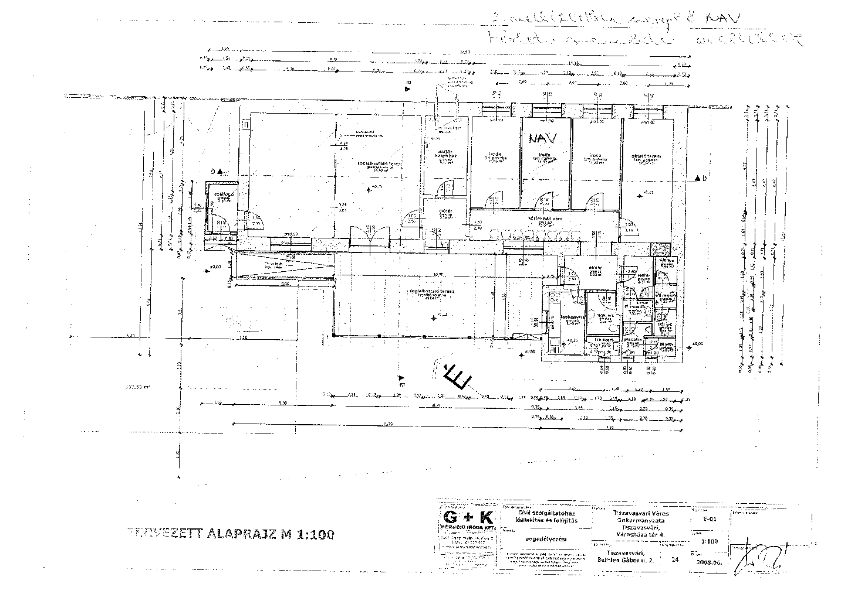

      - melléklet a Bérleti szerződéshez
Civil Ház használati szabályzat
- Civil Ház tulajdonosa:
Tiszavasvári város Önkormányzata (4440 Tiszavasvári Városháza tér 4. képviseli: Dr. Fülöp Erik polgármester 06-42-520-500)
Címe: 4440 Tiszavasvári, Bethlen Gábor u. 4. (tiszavasvári 24 hrsz)
Kapcsolattartó: Gulyásné Gál Anita
Tiszavasvári Polgármesteri Hivatal vagyongazdálkodási ügyintéző 42/520-500/113 mellék
II.1 E szabályzat célja, hogy az ingatlan használata, az ingatlant bármilyen jogcímen (bérlet, vagy ingyenes használat) használó szervezetek, személyek (továbbiakban: együtt ingatlanhasználók) egységes szempontrendszer alapján, egymással való együttműködés elve alapján biztosított legyen.
II.2 A szabályzat hatálya kiterjed a Civil Házat bármilyen jogcímen használó, valamint az ingatlan területén tartózkodó valamennyi szervezetre és személyre.
III. Az ingatlanhasználó kifejezetten elfogadja, hogy az ingatlant más ingatlanhasználókkal együttműködve köteles és jogosult használni. Erre tekintettel jelen Civil Ház Használati Szabályzatot magára nézve kötelezőnek ismeri el.

IV.1 A használat alatt a Ptk. vonatkozó rendelkezései alapján valamennyi jogcímen történő használat értendő.

IV.2 A használók a közös használatú rendezvényterem vonatkozásában kötelesek használati naplót vezetni, azt alábbi tartalommal:
- használat kezdő és befejező időpontja
- használó/alhasználó neve (használati jogcím jogosultjának neve, alhasználat esetén alhasználó neve is)
- aláírás

IV.3 A használó köteles gondoskodni arról, hogy alhaszonba adás esetén (ideértve a szóbeli megállapodást is) is a használati napló kitöltésre kerüljön, ezzel biztosítva, hogy nyomon követhető legyen, hogy mikor ki használta a rendezvénytermet.

IV.4 A használó köteles gondoskodni a rendezvényterem használatát követő takarításáról, valamint arról, hogy az általa, vagy az ő jogán más által megvalósult használat befejeztével a rendezvényterem rendeltetésszerű használatra alkalmas állapotban legyen.

V. Ingatlanhasználó az ingatlant kizárólag a létesítő okiratában meghatározott céljával és tevékenységével összhangban jogosult használni, attól eltérő célú használatra, hasznosításra nem jogosult.

VI. Ingatlanhasználó köteles az ingatlant, valamint a benne lévő vagyontárgyakat rendeltetésszerűen használni, annak állagát megóvni, ideértve a tartozékait, felszereléseit, az épület központi berendezéseit is, valamint vagyonvédelmet maximálisan biztosítani.

VII. Az ingatlanhasználó saját tulajdonában lévő vagyontárgyai állagának megóvásáról, vagyonbiztosításáról maga saját maga köteles gondoskodni. Ezek használatból eredő esetleges megrongálódásáért, megsemmisüléséért az ingatlan tulajdonosa nem tartozik felelősséggel.
VIII.1 Ingatlanhasználó köteles az ingatlan használata során az általa használt ingatlanrész takarításáról saját maga gondoskodni. Az ingatlanhasználók által közösen használt helyiségek tekintetében a takarítás az ingatlanhasználók közötti megegyezés alapján, takarítási naplóban dokumentált módon történik (lásd: VIII.2 pont). A takarításhoz szükséges eszközökről ingatlanhasználó köteles gondoskodni.
VIII.2 A takarítás folyamatosságának biztosítása érdekében, továbbá tekintettel a közös használatú helyiségekre, ingatlanhasználó köteles takarítási naplót vezetni, és ennek során együttműködni valamennyi ingatlanhasználóval.

VIII.3 Az ingatlanhoz valamennyi, bármilyen jogcímen használati szerződéssel rendelkező ingatlanhasználó saját kulccsal (kulcshasználati joggal) rendelkezik, és az épület nyitásáról, zárásáról, vagyonvédelmi rendszerének üzemeletetéséről saját maga gondoskodik. A kulcshasználati joggal rendelkezők kötelesek a használat befejezését követően a Civil Házat bezárni, az épület riasztórendszerét bekapcsolni.
VIII.4 Ingatlanhasználó kötelezettséget vállal arra, hogy a használati jogviszony alatt az ingatlant jó gazda gondosságával használja, az ingatlanra vonatkozó vagyon-, tűz- és balesetvédelmi, továbbá környezetvédelmi és köztisztasági szabályokat betartja.

IX.1 A Civil Házban tartózkodók kötelesek:
- az épület állagát és tisztaságát megőrizni;
- az épület helyiségeit, az épületben elhelyezett tárgyakat rendeltetésszerűen használni
- Az épületben, teraszon, udvaron kizárólag a képzés, foglalkozás, használat időtartama alatt tartózkodhatnak.
- Az oktatótermekben csak abban az esetben szabad ételt, italt fogyasztani, ha azzal a terem bútorzata, padozata nem szennyeződik.
- Az oktatótermekben a foglalkozások, programok végén a termeket használók semmit nem hagyhatnak az asztalokon, illetve a padok fiókjaiban, kötelesek maguk után rendet, tisztaságot hagyni.
- A teremben, a folyosón hagyott értéktárgyaiért mindenki maga tartozik felelősséggel.

IX.2 Az érdeklődők zavartalan művelődését és szórakozását a közösségi és társas élet szabályainak megfelelő kulturált magatartással kell minden látogatónak elősegíteni.

IX.3 Az ingatlan közösségi célokat szolgál, ezért védelme, berendezésének és felszerelésének anyagi felelősséggel történő használata, a tisztaság és a rend megóvása minden látogatónak érdeke, kötelessége.

IX.4 A Civil Házban kamera működik, amelyen lévő felvétel rongálás vagy egyéb kár keletkezésekor visszanézhető, egyéb esetben a személyiségi jogok védelméről szóló 2013. évi V. törvény értelmében a kamerafelvétel fel nem használható, csak rendőrségi ügyintézés keretein belül.

IX.5 Az épületben és a bejáratok 5 méteres körzetében dohányozni szigorúan tilos.

A Civil Ház használói kötelesek a szabályzatban foglaltakat megismerni, elfogadni, illetve betartani.

Tiszavasvári, 2017. június 1.
……………………………….
Dr. Fülöp Erik
polgármester

